Социальные партнёры эко-отряда

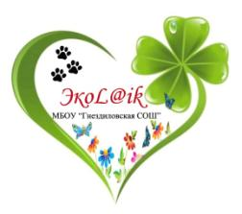
ДДТ
г.Болхов
Участники социального проекта
«Фермеры –Детям-Связь поколений: «Играйте, веселитесь, растите, молодые силы!»
ФИП «Экология в системе культуры»
Дом детского и юношеского туризма иэкскурсий г.Болхов
КУ «Болховское лесничество»
Администрации сельских поселений: Гнездиловского, Хуторского, Герасимовского
Сельская библиотека,
СДК
КФХ: Кочергина; Андриановы;
Игнатова

